星象 - 天鷹座

星象 - 天鷹座
分類：童軍技能 · 作者：陳志南

一、天鷹座
天鷹座是夏季的星座，在七月到八月的夜晚，可見其身影翱翔於銀河的東側。天鷹座位於天球赤道上，被武仙、蛇夫、射手、摩羯、馬等著名星座環繞。並隔著銀河與天琴、天鵝座遙遙相對。天鷹座的主星是著名的「牛郎星」，與天琴座主星「織女星」是中國古老的七夕愛情神話中的主角。牛郎、織女與天鵝座的主星「天津四」在夏夜構成一明亮的直角三角形，稱為「夏季大三角」。在希臘神話中，天鷹座是天帝宙斯身旁的一隻老鷹，牠負責傳達宙斯的雷電，在星圖中呈現的是嘴啣雷電飛翔的樣子。
天鷹座最亮的星為天鷹α星－「河鼓二」，也就是我們常說的「牛郎星」或「牽牛星」，英文名為Altair，阿拉伯語是「老鷹(Eagle)」之意。其亮度0.8，藍白色，距地球只有17光年，是距離地球最近的一等星，在全天亮星中排名第十二，實際亮度為太陽的十一倍。牛郎星兩側有兩顆四等左右的星星，分別為天鷹座β「河鼓一」(英文名Alshain)和天鷹座γ「河鼓三」(英文名Tarazed)，在中國神話中，這兩顆星是牛郎和織女所生的一對子女。這三星和獵戶座的「參宿三星」以及天蠍座的「心宿三星」是著名的三連星，在古代天文觀測上都有不少記錄和傳說。
天鷹座是夏季星座，從七月上旬一直到十月下旬都可在天空中看到他的身影。在天空的行經路線自東方升起，經東南東升至南方75度左右，再路經由西南西方自西邊地平線落下。尋找天鷹座可先找出其最亮主星「牛郎星」，由於其是夏夜中僅次於天琴座「織女星」的第二亮星，故不難辨認。初次尋找時可以夏三角著手，在夜空中找出呈直角三角形的夏三角，靠南方的那顆即是牛郎星。
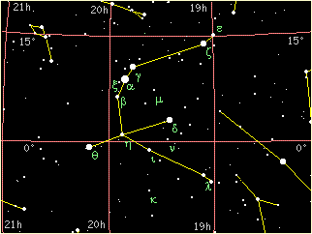
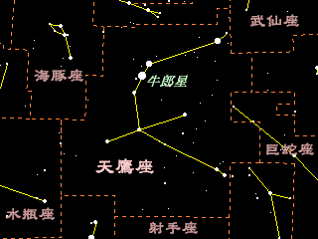
📚 現代天文資料
主星河鼓二（α Aql, Altair, 牛郎星）：白色主序星，視星等 0.77，全天第 12 亮恆星，距離僅 16.7 光年（最近的肉眼可見亮星之一）。
自轉極快：每約 9 小時自轉一周（太陽 25 天），離心率使其呈扁橢球形。
河鼓三星：牛郎星（α）與其兩側的「河鼓一」「河鼓三」連成一線，中國神話視為牛郎與兩個小孩。
夏季大三角：牛郎星 + 織女星 + 天津四。
希臘神話：宙斯的神鷹，奉命攫走美少年 Ganymede 上奧林匹斯山為侍。
中國神話：牛郎（河鼓二）與織女（織女星）銀河兩岸相望，七夕鵲橋相會。
📎 參考：維基百科 — 天鷹座 · NCKU 牛郎星 · Star Walk Aquila

